学习project第二期  
 任务  
 更换 apt-get 的软件源为阿里云，并安装 vim 和 git  
 熟悉 vim 的用法  
 熟悉 git 的用法，创建 repo 并设置合作者  
 安装python

# 学习project第二期

## 任务

### 更换 apt-get 的软件源为阿里云，并安装 vim 和 git

上网查找了切换源的方法

1.备份系统自带源

sudo cp /etc/apt/sources.list /etc/apt/sources.list.bak

2.修改源来源

vim /etc/apt/sources.list

将原有内容修改为如下：

deb-src http:``//archive.ubuntu.com/ubuntu xenial main restricted #Added by software-properties  
deb http:``//mirrors.aliyun.com/ubuntu/ xenial main restricted  
deb-src http:``//mirrors.aliyun.com/ubuntu/ xenial main restricted multiverse universe #Added by software-properties  
deb http:``//mirrors.aliyun.com/ubuntu/ xenial-updates main restricted  
deb-src http:``//mirrors.aliyun.com/ubuntu/ xenial-updates main restricted multiverse universe #Added by software-properties  
deb http:``//mirrors.aliyun.com/ubuntu/ xenial universe  
deb http:``//mirrors.aliyun.com/ubuntu/ xenial-updates universe  
deb http:``//mirrors.aliyun.com/ubuntu/ xenial multiverse  
deb http:``//mirrors.aliyun.com/ubuntu/ xenial-updates multiverse  
deb http:``//mirrors.aliyun.com/ubuntu/ xenial-backports main restricted universe multiverse  
deb-src http:``//mirrors.aliyun.com/ubuntu/ xenial-backports main restricted universe multiverse #Added by software-properties  
deb http:``//archive.canonical.com/ubuntu xenial partner  
deb-src http:``//archive.canonical.com/ubuntu xenial partner  
deb http:``//mirrors.aliyun.com/ubuntu/ xenial-security main restricted  
deb-src http:``//mirrors.aliyun.com/ubuntu/ xenial-security main restricted multiverse universe #Added by software-properties  
deb http:``//mirrors.aliyun.com/ubuntu/ xenial-security universe  
deb http:``//mirrors.aliyun.com/ubuntu/ xenial-security multiverse

### 熟悉 vim 的用法

之前有过一些了解，主要是快捷键比较多，但是如果有用 VScode 的经验，感觉还不错。只是要把快捷键全背下来需要一些时间。

上面在修改源的时候运用了几个指令。

命令模式下 dG 删除从光标到文件尾所有内容，将内容粘贴进去后，使用 :wq 保存退出。

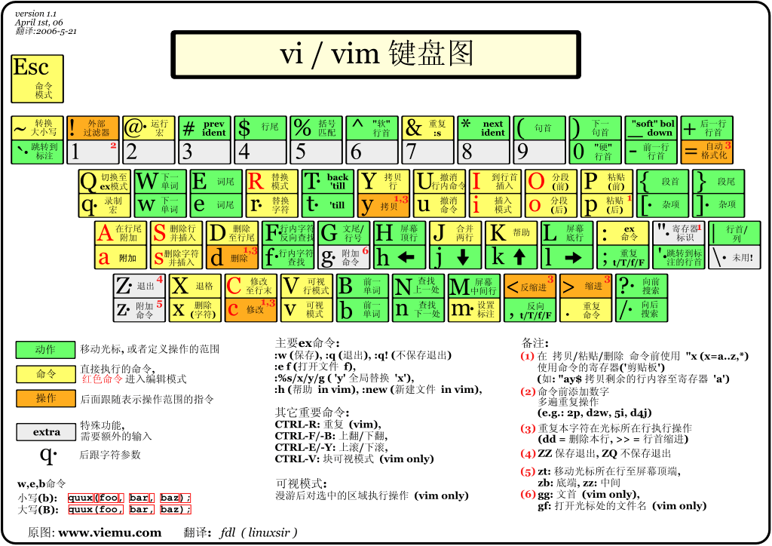

### 熟悉 git 的用法，创建 repo 并设置合作者

主要是使用命令行将此次报告上传比较麻烦。主要步骤如下：

(参考资料：https://www.liaoxuefeng.com/wiki/896043488029600/896954117292416)

1.创建 SSH key:

$ ssh-keygen -t rsa -C "youremail@example.com"

2.在用户主目录下查看 .ssh目录，id*rsa和 id*rsa.pub两个文件，这两个就是SSH Key的秘钥对，id*rsa是私钥，不能泄露出去，id*rsa.pub是公钥，可以放心地告诉任何人。

3.打开 GitHub的 Account Settings的 SSH Keys界面，将 id_rsa.pub添加进去。

(为什么 GitHub需要 SSH Key呢？因为 GitHub需要识别出你推送的提交确实是你推送的，而不是别人冒充的，而 Git支持 SSH协议，所以，GitHub只要知道了你的公钥，就可以确认只有你自己才能推送。当然，GitHub允许你添加多个 Key。)

4.将本地版本库与远程库关联：

$ git remote add origin git@github.com:ZhengJun-AI/TechDepart-LearningTask.git

5.直接 push没有成功，好像是因为本地没有 README.md。所以先进行一次 pull操作，然后这个也出现了问题，似乎是因为 histiory不一致，不是很理解但是也找到了解决办法。

(参考资料：https://blog.csdn.net/Stephen_mu/article/details/83058430)

(参考资料：https://blog.csdn.net/chaiyu2002/article/details/82120256)

$ git pull --allow-unrelated-histories origin master
  
From github.com:ZhengJun-AI/TechDepart-LearningTask
  
 * branch master -> FETCH_HEAD
  
Merge made by the 'recursive' strategy.
  
 LICENSE | 21 +++++++++++++++++++++
  
 README.md | 7 +++++++
  
 2 files changed, 28 insertions(+)
  
 create mode 100644 LICENSE
  
 create mode 100644 README.md

6.接下来就是 push操作。

$ git push origin master
  
Enumerating objects: 6, done.
  
Counting objects: 100% (6/6), done.
  
Delta compression using up to 8 threads
  
Compressing objects: 100% (5/5), done.
  
Writing objects: 100% (5/5), 1.42 KiB | 1.42 MiB/s, done.
  
Total 5 (delta 0), reused 0 (delta 0)
  
To github.com:ZhengJun-AI/TechDepart-LearningTask.git
  
 8de9079..3d122ad master -> master

### 安装python

在解压完压缩包，试图配置prefix路径的时候出错了。后查找各方资料，尝试种种解决方案，均无果。

(参考资料：https://blog.csdn.net/sxhong/article/details/740572)

./configure --prefix=/opt/python
  
checking build system type... x86_64-pc-linux-gnu
  
checking host system type... x86_64-pc-linux-gnu
  
checking for python3.7... no
  
checking for python3... python3
  
checking for --enable-universalsdk... no
  
checking for --with-universal-archs... no
  
checking MACHDEP... checking for --without-gcc... no
  
checking for --with-icc... no
  
checking for gcc... gcc
  
checking whether the C compiler works... no
  
configure: error: in /home/zxbsmk/Downloads/Python-3.7.3':
  
configure: error: C compiler cannot create executables
  
See 'config.log' for more details

方法一：检查 gcc版本，更新或重新安装

方法二：环境变量等设置问题